L'EMPLOI DES TEMPS DU PASSÉ

Exercices - Série 2



By Creafrench

Quand Louise ........................................... (se lever) ce matin, elle ...........................................
(avoir) de la fièvre.

Depuis qu'elle ........................................... (apprendre) à faire des pointes, elle
. (se prendre) de passion pour la danse.

Sébastien ........................................... (économiser) plus de 500 euros lorsqu'il
........................................... (entendre) que les prix des tickets de festival
. (aller) augmenter.

La voiture électrique que nous ........................................... (acheter) nous
........................................... (decevoir) beaucoup: on ne (arrive)
pas à parcourir le nombre de kilomètres promis.

Jacques Brel ne ........................................... (chanter) pas seulement de façon magnifique, il
. (avoir) une présence sur scène tout à fait magnétique.

Louis ........................................... (réussir) son bac avec mention très bien: il
. (choisir) une option qui n'existe pas en Belgique, l'option ski.

Avant, les élèves ........................................... (devoir) écrire au stylo à plume:
c'........................................... (être) un exercice difficile, surtout quand l'encre
. (se mettre) à couler et à faire des taches.

Les vacances dernières, nous (partir) dans le nord des Pays-Bas:
l'air de la mer nous ........................................... (faire) du bien et nous
. (voir) des phoques.

Il y a quelques années, cet homme (avoir) un terrible accident qui
le (paralyser).

Les présentateurs du journal télévisé ........................................... (essayer) de présenter les
infos de la façon la plus neutre possible mais ils ne (convaincre)
pas tous les téléspectateurs.

Fais attention au passif!

Ivre et sous stupéfiants

Un individu ........................................... (interpeler) par la gendarmerie dans la nuit du 28 au 29
novembre dans la région de Plabennec. L'homme ........................................... (avoir) un taux
d’alcoolémie de 0.86 mg/l d’air expiré. Il (être) en plus sous l’emprise
de stupéfiants.
Peu avant son interpellation, il (tenter) de se soustraire à un contrôle
des gendarmes et (prendre) la fuite au guidon de sa trottinette. Sans
grande surprise, les policiers (ne pas mettre) longtemps à le rattraper.

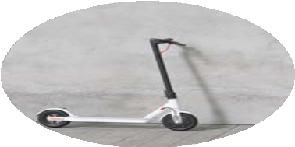

Un homme nu se fait voler son sac par un sanglier

Un homme ........................................... (se faire) voler ses affaires par un sanglier alors qu'il
........................................... (faire) du naturisme. Résultat, il (obliger)
de lui courir après pour les récupérer. La scène ........................................... (amuser) tout le
monde, sauf lui. Elle ........................................... (se dérouler) aux abords du lac Teufelssee, à Berlin, en Allemagne.
La victime de ce vol très spécial (se trouver) dans l'espace naturiste
du lieu, et ........................................... (laisser) tous ses vêtements dans son sac. Mais celui-ci
. (contenir) également des objets plus précieux à ses yeux, comme un
ordinateur.
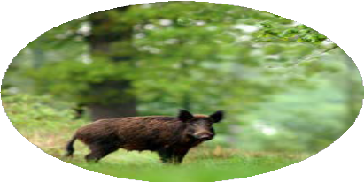

Une passagère d'un vol Ukraine International Airlines (apercevoir) en
train de marcher sur l'aile de l'avion après son atterrissage. Les faits ........................................... (se dérouler) début septembre sur le tarmac de l'aéroport de Kiev, alors que l'appareil
........................................... (revenir) d'Antalya, en Turquie. La femme, qui
........................................... (être) à bord avec son mari et ses deux enfants,
. (grimper) sur l'aile du Boeing 737-86N alors que les autres passagers
. (entamer) leur sortie, de façon traditionnelle.

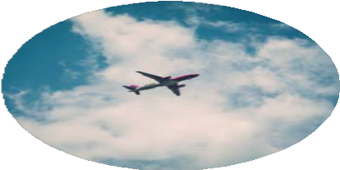

Une étudiante ivre coincée dans son sèche-linge

Après une soirée bien arrosée entre colocataires, une étudiante britannique
........................................... (vouloir) voir si elle ........................................... (pouvoir) rentrer à
l’intérieur de son sèche-linge. Ses amis ........................................... (tenter) de la tirer hors de la
machine, sans succès. Ils ........................................... (donc faire) appel aux pompiers, qui
. (venir) la délivrer quelques minutes plus tard.
La jeune fille ........................................... (expliquer): "Je ........................................... (être) sûre
que je ne ........................................... (pouvoir) pas rentrer dedans, alors je
........................................... (essayer) et ce (être) bien plus facile que
ce que je (penser)."

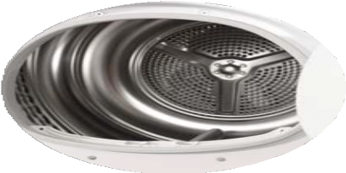

Un trafiquant de drogue brésilien ........................................... (prendre) l’apparence de sa fille de 19 ans pour tenter de s’évader de sa prison de Gericino, près de Rio de Janeiro. Du mascara, au masque en silicone, en passant par le t-shirt rose de Mickey Mouse, le soutien-gorge et la perruque, il ........................................... (avoir) tout prévu, à un détail près. Trop nerveux au
moment de passer à l'acte, le détenu de 42 ans ........................................... (éveiller) les soupçons des gardiens, qui le ........................................... (attraper). Il ...........................................
(retrouver) peu de temps après mort dans sa cellule.

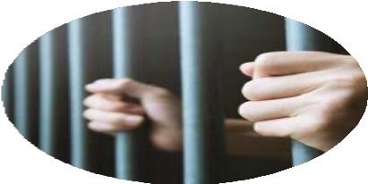

Une boîte sur la tête contre la triche

La technique est aussi étrange qu'imparable. En Inde, des étudiants qui
........................................... (passer) un examen universitaire écrit, ...........................................
(inviter) à porter des boîtes en carton sur la tête, ouvertes sur le devant, pour les empêcher de tricher en copiant sur leurs voisins. L'un des administrateurs ........................................... (expliquer) s'être inspiré d'un professeur mexicain qui, en septembre dernier,
. (faire) parler de lui en utilisant cette même stratégie.



En Ukraine, un jeune homme de 24 ans (se marier) avec sa cousine
de 81 ans afin d’échapper au service militaire, obligatoire dans le pays. Pour être exempté du service militaire, il faut par exemple avoir un conjoint souffrant d’un handicap. Et c'est justement le cas de sa femme, qui a quand même 57 ans de plus que lui. Si les enquêteurs
. (soupçonner) le jeune homme d'avoir épousé sa cousine uniquement
par intérêt, le principal intéressé ........................................... (nier), en affirmant que cet amour
. (être) sincère.



Conférence de presse avec un filtre chat

La police canadienne ........................................... (diffuser) une conférence de presse sur Facebook live pour dévoiler les détails d’un double homicide survenu le 15 juillet 2019 avec le
filtre chat activé. Par la suite, la gendarmerie royale du Canada ........................................... (présenter) ses excuses sur Twitter en mentionnant un réglage automatique. Selon la sergente Janelle Shoihet, l’erreur ........................................... (provenir) de "difficultés techniques".

